多看新闻勤复盘！  
每天10分钟阅读，开阔看盘思路，节约复盘时间。请将此文分享给身边每一位热爱学习的朋友，一起成长进步！  
No.1盘前热点事件  
一、昨日热点  
机器人：宁波东力、三花智控、首开股份  
固态电池：天际股份、键邦股份  
消费：中源家居、中国电影  
深空经济+卫星牌照：上海沪工、中国卫星、三维通信、中国联通（港股通）  
二、超聚变概念  
东方明珠昨晚发布公告，公司拟以自有资金5亿元参与设立郑州航空港先进计算一期创业投资基金合伙企业，该专项基金拟通过股权投资方式，受让超聚变数字技术有限公司的股权，以实现投资收益。  
超聚变概念：东方明珠、荣科科技、安彩高科、棕榈股份  
三、全球首款 宁德时代钠新电池通过新国标认证  
9月8日，宁德时代官方微信公众号发布的消息显示，宁德时代钠新电池通过了GB 38031-2025《电动汽车用动力蓄电池安全要求》认证，成为全球首款通过新国标认证的钠离子电池。新国标将于2026年7月1日正式实施，  
钠电池：传艺科技、同兴科技、维科技术、山东章鼓  
四、育儿补贴申领正式全面开放  
国家卫健委召开新闻发布会，国家卫健委新闻发言人胡强强在会上表示育儿补贴的申领正式全面开放，可通过支付宝、微信和各省份政务服务平台线上申领，也可到婴幼儿户籍地的乡镇政府、街道办事处现场申领。  
育儿：贝因美、阳光乳业、西部牧业、爱婴室、孩子王  
北交所+育儿：骑士乳业  
五、《省级电网输配电价定价办法》《区域电网输电价格定价办法》修订征求意见稿  
国家发改委就《省级电网输配电价定价办法（修订征求意见稿）》《区域电网输电价格定价办法（修订征求意见稿）》等公开征求意见。适应建设新型电力系统新要求修订的内容。一是明确对以输送清洁能源电量或联网功能为主的工程，探索实行两部制或单一容量制电价，以提高通道利用率、促进电力资源更大范围优化配置。二是明确对新能源发电就近消纳等新业态实行单一容量制电价，适应公共电网需随时提供稳定供应保障服务的形势，促进新能源开发利用。  
电力：华银电力、乐山电力、韶能股份、上海电力  
北交所+电力：亿能电力、灿能电力  
六、中国人民银行与欧央行、瑞士央行、匈牙利央行续签双边本币互换协议  
9月7日至8日，中国人民银行行长潘功胜在出席国际清算银行行长例会期间分别与欧洲中央银行行长拉加德、瑞士国家银行行长施莱格尔和匈牙利国家银行行长沃尔高签署双边本币互换协议，并就国际经济金融形势以及双边金融合作等议题交换意见。中欧双边本币互换规模为3500亿元人民币/450亿欧元，协议有效期三年。中瑞双边本币互换规模为1500亿元人民币/170亿瑞士法郎，协议有效期五年。中匈双边本币互换规模为400亿元人民币/1.9万亿匈牙利福林，协议有效期五年。  
人民币国际化：中油资本、中科金财、恒宝股份、东信和平、四方精创  
七、行业要闻  
1、快克智能：公司为飞龙股份定制散热水泵生产线涉及英伟达AI服务器液冷产品。  
2、孚能科技：完成向头部人形机器人客户送样固态电池。  
3、领益智造：公司晋升为AMD核心供应商。  
4、苹果正在继续推进Apple Intelligence在中国的落地工作，正与百度与阿里巴巴合作，计划于2025年底随iOS 26.1正式版一起推送。（奥飞数据、数据港）  
5、第22届中国—东盟博览会将于9月17日至21日在南宁举办，推动年底前正式签署中国—东盟自贸区3.0版议定书。（北部湾港）  
6、北京数据集团将于本周服贸会期间（9月10日至14日）揭牌。（数字认证）  
7、美国考虑向三星和海力士颁发年度中国芯片供应许可证。（太极实业）  
8、国家药监局公开征求《处方药网络零售合规指南（征求意见稿）》意见。（老百姓、药易购）  
9、杭州《关于加快科技创新与产业创新融合 推进杭州制造业高质量发展的若干意见（征求意见稿）》，到2030年人工智能核心产业营业收入超6000亿元。（杭钢股份、浙大网新）  
10、长江存储等成立长存三期集成电路公司。（微导纳米、万润科技）  
11、9月9日（星期二）上午10时举行“高质量完成‘十四五’规划”系列主题新闻发布会，请工业和信息化部部长李乐成介绍“十四五”时期大力推进新型工业化，巩固壮大实体经济根基有关情况。  
No.2公告精选  
一、日常公告  
东方明珠：拟不超过5亿元参与设立投资基金 受让超聚变公司股权  
万通发展：完成对数渡科技增资及相关股权收购  
线上线下：控股股东变更为深蕾科技 实控人变更为夏军、李蔚  
春兴精工：控股股东孙洁晓所持1.7亿股将被二次司法拍卖 控股股东及实控人可能发生变更  
湖南发展：重大资产重组获得湖南省国资委批复  
欧菲光：拟发行股份购买欧菲微电子28.2461%股权 交易价格17.91亿元  
杰创智能：签署两项合计3.59亿元算力业务合同  
四维图新：拟以现金及资产形式参与PhiGent Robotics新一轮融资  
金鸿顺：股东高德投资拟以19.593元/股协议转让13%公司股份  
华友钴业：拟将BCM公司25%股权转让给丰田通商 将产生约4.73亿元投资收益  
成都华微：签订1.05亿元高速高精度A/D转换器等产品采购框架协议  
长春高新：子公司金赛药业GS3-007a干混悬剂临床试验申请获受理  
同花顺：董事长易峥提前终止减持计划  
二、停复牌  
晶升股份：复牌，拟购买北京为准智能科技股份有限公司的控制权  
中芯国际：复牌，拟发行股份购买中芯北方49%股权  
天普股份：复牌，收购方资金未到位且暂无资产注入计划  
澳洋健康：停牌，控股股东筹划公司控制权变更事项  
ST浩丰：停牌，筹划公司控制权变更事项  
三、地雷阵  
三川智慧：股东拟减持3.00%股份  
立昂技术：股东拟减持3.00%股份  
精达股份：股东拟减持3.00%股份  
星环科技：股东拟减持3.00%股份  
宸展光电：股东拟减持3.00%股份  
诺 普 信：股东拟减持2.98%股份  
宏华数科：股东拟减持2.50%股份  
新泉股份：股东拟减持2.00%股份  
键凯科技：股东拟减持2.00%股份  
光力科技：股东拟减持2.00%股份  
经纬股份：股东拟减持1.83%股份  
捷昌驱动：股东拟减持1.68%股份  
佳禾智能：股东拟减持1.59%股份  
固高科技：股东拟减持1.51%股份  
金陵体育：股东拟减持1.45%股份  
迈赫股份：股东拟减持1.44%股份  
鹿得医疗：股东拟减持1.42%股份  
卓然股份：股东拟减持1.30%股份  
电气风电：股东拟减持1.00%股份  
海立股份：股东拟减持1.00%股份  
金力永磁：股东拟减持1.00%股份  
龙江交通：股东拟减持1.00%股份  
科德教育：股东拟减持1.00%股份  
泰德股份：股东拟减持1.00%股份  
龙佰集团：子公司硫酸生产线发生安全事故  
四、异动公告  
多氟多：动力电池已排产至12月  
德龙激光：异动期间实控人减持30万股公司股份  
厦钨新能：减持计划实施期间宁波海诚已减持0.9%公司股份  
中源家居：当前外部经营环境复杂程度提升 存在较大不确定性  
天赐材料：硫化物体系的固态电解质处于中试阶段 尚未形成产业化和销售收入  
五、动态更新

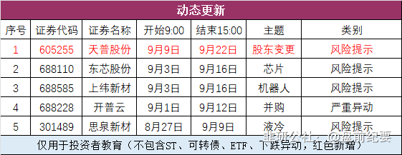

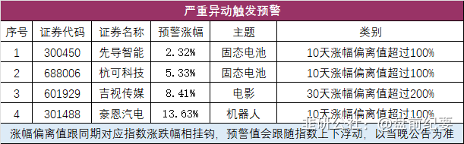

No.3全球市场  
一、全球市场  
美股三大指数集体收涨，大型科技股多数上涨。  
热门中概股多数上涨，纳斯达克中国金龙指数收涨2.12%。  
Eightco  
Holdings上涨3008%，专注于利用区块链技术颠覆面向消费者的行业。（加密货币财库公司）  
盘中多次触发熔断的36氪最终收涨92.75%。（媒体）  
人工智能公司Nebius盘后大涨超60%，微软与Nebius签署云协议，基础设施合同金额高达194亿美元。（人工智能）

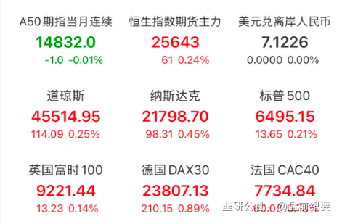

二、热门美股和中概股

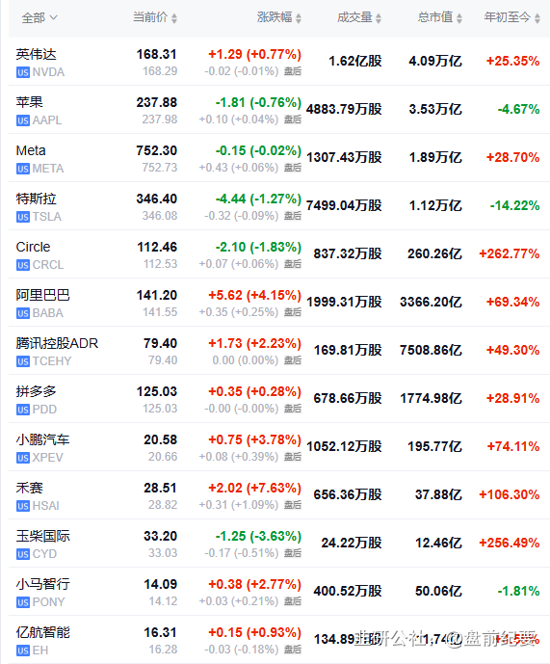

三、大宗商品（夜盘品种）  
黄金白银：西部黄金、白银有色

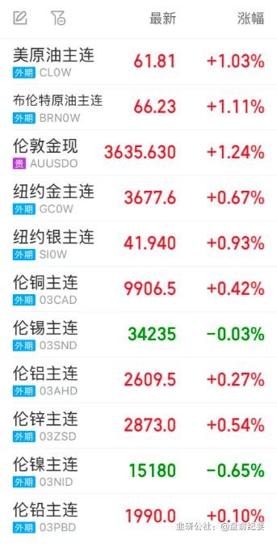

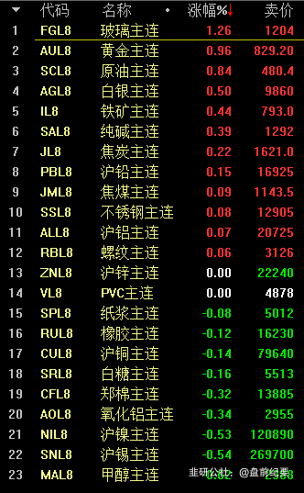

No.4连板梯队和涨停事件  
一、连板梯队和涨停分布图  
4连板：首开股份  
3连板：天际股份、中源家居、键邦股份  
2连板：横河精密、中国电影、天赐材料、均胜电子、多氟多、必得科技、上海洗霸

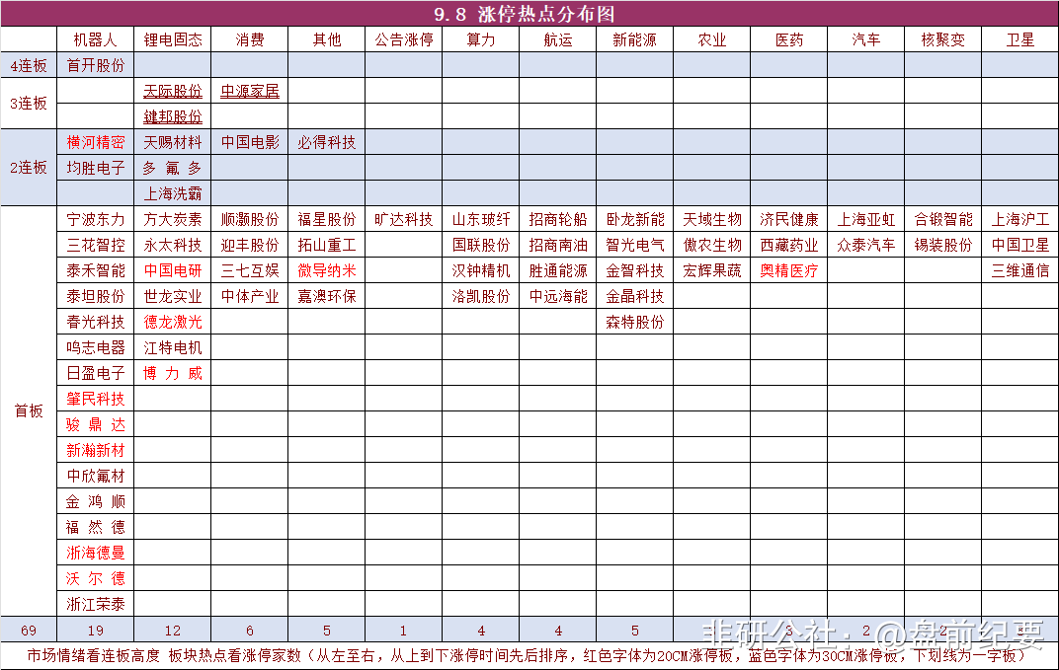

二、连板晋级回顾推演（橙色代表晋级）

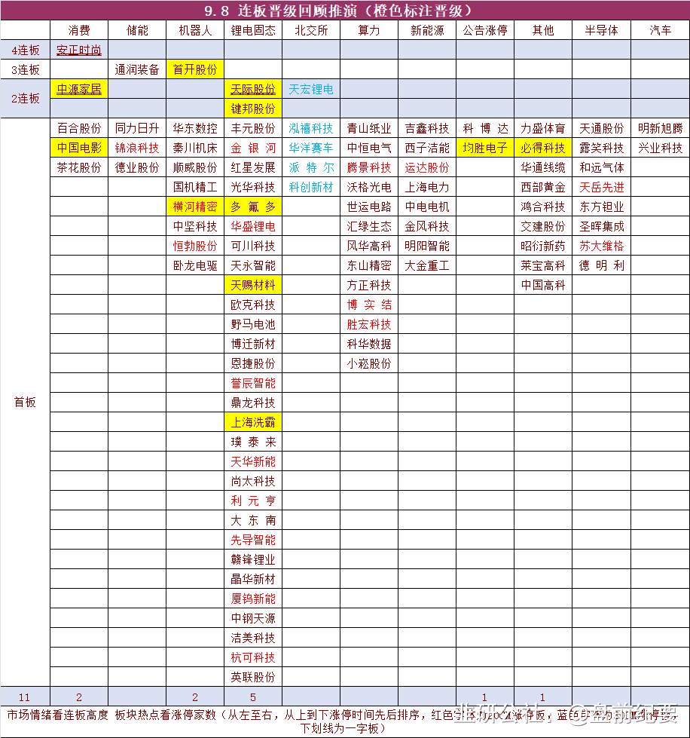

三、涨停事件  
1、机器人（19）  
4板：首开股份  
2板：横河精密、均胜电子  
1板：宁波东力、三花智控、泰禾智能、泰坦股份、春光科技、鸣志电器、日盈电子、肇民科技、骏 鼎 达、新瀚新材、中欣氟材、金  
鸿 顺、福 然 德、浙海德曼、沃 尔 德、浙江荣泰  
事件1：宇树科技在社交媒体上发帖称，预计将在2025年10月至12月期间向证券交易所提交上市申请文件。  
事件2：特斯拉向马斯克开出史上最大薪酬方案，价值1.2万亿美元，条件之一是交付100万台Optimus人形机器人。  
2、固态电池/锂电池（12）  
3板：天际股份、键邦股份  
2板：天赐材料、多氟多、上海洗霸  
1板：方大炭素、永太科技、中国电研、世龙实业、德龙激光、江特电机、博 力 威  
事件1：固态电池生产设备企业订单激增引发资本市场广泛关注，多家头部设备企业披露的新签及在手订单大幅增长。  
事件2：9月10-11日固态电池团体标准审查会及标准项目启动会召开。  
3、消费（6）  
3板：中源家居  
2板：中国电影  
1板：顺灏股份、迎丰股份、三七互娱、中体产业  
事件1：扩大服务消费若干政策举措有望近日推出。  
事件2：国庆叠加中秋长假预期。  
事件3：2025年9月1日至2026年8月31日期间，消费者在重点领域消费可享受个人消费贷款财政贴息政策。  
4、航运（4）  
1板：招商轮船、招商南油、胜通能源、中远海能  
事件：OPEC增产、美国对印度增加关税、美国制裁升级、反内卷化工预期改善，多重催化共振，美股油运领涨不断破今年新高。  
5、卫星（3）  
1板：上海沪工、中国卫星、三维通信  
事件1：首届深空经济与产业发展大会在安徽合肥召开，首次提出“深空经济”概念框架，并预计2040年全球深空经济规模将达到万亿美元。  
事件2：我国将开展小行星撞击演示验证任务。  
事件3：工信部向中国联通颁发卫星移动通信业务经营许可。  
6、其他  
旷达科技：公告株洲市国资委将成为公司实际控制人。  
山东玻纤：二线玻纤厂宣布对直接纱、采光板专用纱、短切毡专用纱等相关产品每吨复价5-10%不等。  
傲农生物：原产于欧盟的进口相关猪肉及猪副产品存在倾销。  
金智科技：国家能源局发布关于推进“人工智能+”能源高质量发展的实施意见。  
No.5机构席位和游资动向

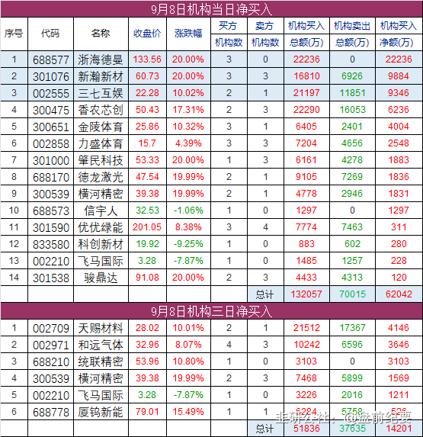

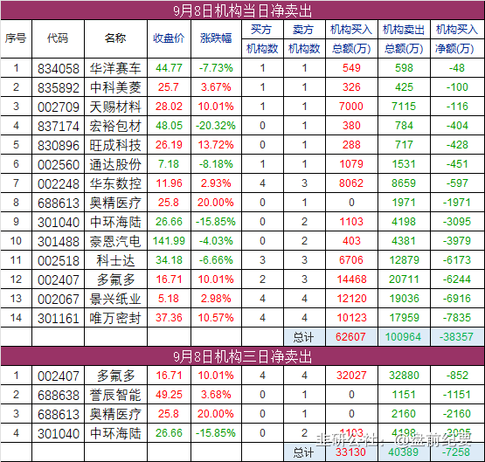

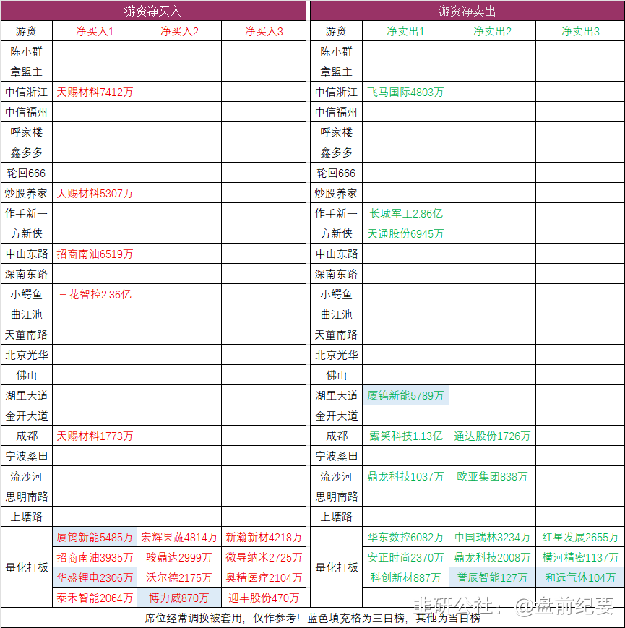

No.6股价新高  
收盘价创新高47家，其中北交所5家（找对标，看行业趋势）

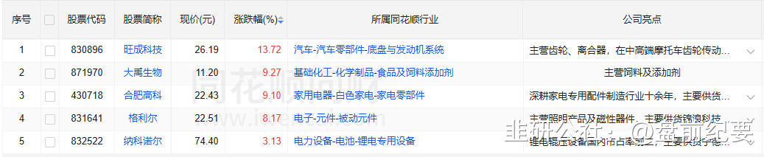

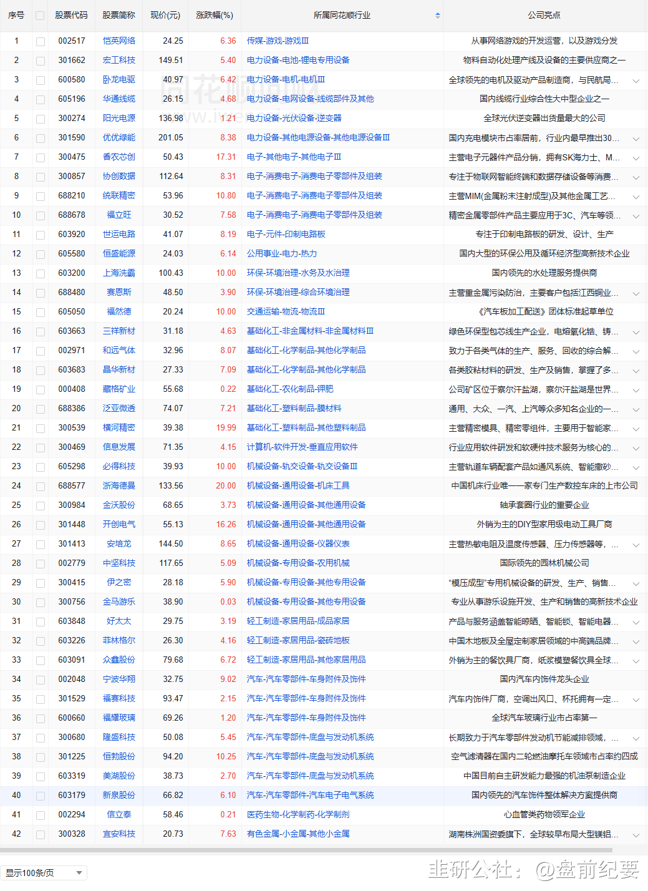

No.7人气热榜  
人气热榜前五：深空经济、机器人、电池  
同花顺热榜：三维通信、天赐材料、卧龙电驱、先导智能、三花智控  
东方财富热榜：三维通信、天赐材料、三花智控、中国卫星、多氟多  
（数据实时变化，9点数据更新后再去官网刷新更准确）

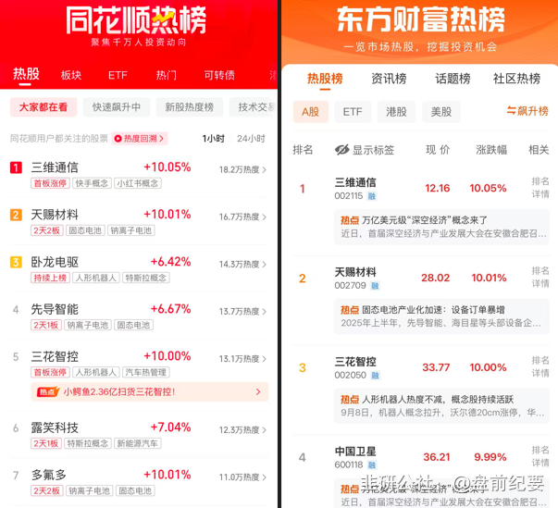

梳理资料耗时费力，每天约为3-5小时，信息来源于东方财富网，同花顺财经，交易所公告等公开渠道。周一至周五8点前发文。  
每个人风格不同，但对好的逻辑和好的信息需求是一致的，文中每天都有很多值得关注的公告和事件，可以用笔记录下来，养成独立思考的好习惯。信息敏感度的提升是一个积累的过程，大家要秉着互相学习的态度，汲取有用信息！  
纯人工整理，数据量庞大，难免会有疏漏看花眼。如果内容有不妥的地方，留言作者，会在第一时间更正或删除内容。  
投资有风险，入市需谨慎。